МИНИСТЕРСТВО НАУКИ И ВЫСШЕГО ОБРАЗОВАНИЯ РОССИЙСКОЙ ФЕДЕРАЦИИ
федеральное государственное АВТОНОМНОЕ образовательное учреждение высшего образования
«Национальный исследовательский ядерный университет «МИФИ»
Обнинский институт атомной энергетики
Отделение интеллектуальных кибернетических систем

Лабораторная работа №2
по курсу «Проектирование информационных систем»
Вариант 8.

Подписи:
Исполнитель
студент гр. ИС-Б17 __________________ В. Ю. Петренко

Принял
д.т.н., профессор __________________ Н. Л. Сальников

Обнинск, 2020
Тема: Описание проектируемой системы с помощью UML диаграммы деятельности (activity diagram).
Вариант 8 - Интернет-магазин с возможностью оплаты через веб-кошелек или по почте при получении.

Диаграммы деятельности — частный случай диаграмм состояний. Состояние – процесс выполнения действия.
Диаграмма деятельности представляется в форме графа деятельности, вершинами которого являются состояния деятельности, а дугами - переходы от одного состояния действия к другому.
Состояние деятельности — подпроцес выполнения отдельных алгоритмов или процедур. Переход из состояния действия происходит после завершения входного действия.
Каждая диаграмма деятельности должна иметь единственное начальное и конечное состояния. Конечных может быть несколько. Все они эквивалентны. Саму диаграмму деятельности принято располагать таким образом, чтобы действия следовали сверху вниз или слева направо.
Переход изображается сплошной линией со стрелкой. Для каждого из переходов должно быть явно записано собственное сторожевое условие в прямых скобках.
Для графического объединения альтернативных ветвей на диаграмме деятельности рекомендуется также использовать аналогичный символ в форме ромба.
Один из наиболее значимых недостатков обычных блок-схем или структурных схем алгоритмов связан с проблемой изображения параллельных ветвей отдельных вычислений. В диаграммах деятельности с этой целью используется специальный символ для разделения и слияния параллельных вычислений или потоков управления.
Разделение (fork) имеет один входящий переход и несколько выходящих, которые изображаются отрезками вертикальных, реже - горизонтальных, линий. Слияние (join), наоборот, имеет несколько входящих переходов и один выходящий.
Диаграмма деятельности, описывающая заказ в интернет-магазине с возможностью оплаты через веб-кошелек или по почте при получении, представлена на рисунке 1.
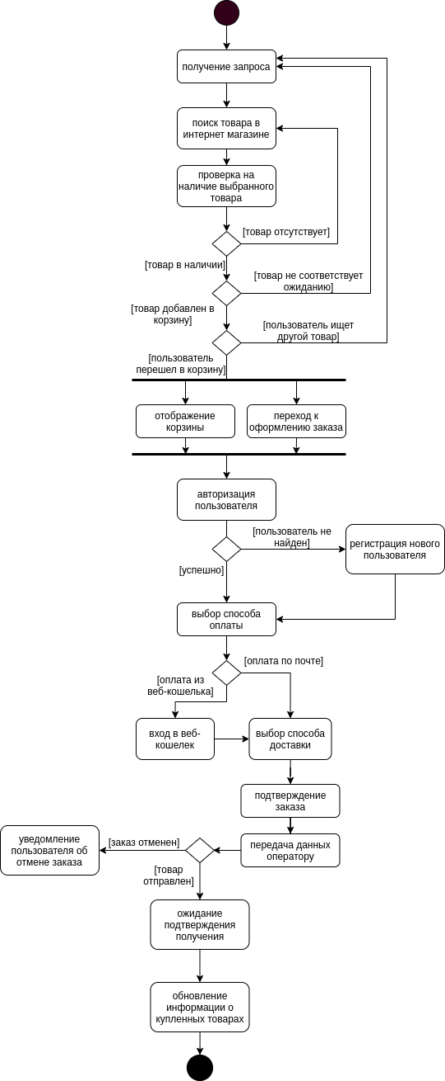

Рисунок 1 - Диаграмма деятельности оформления заказа в интернет-магазине

